**Ciências aplicada**

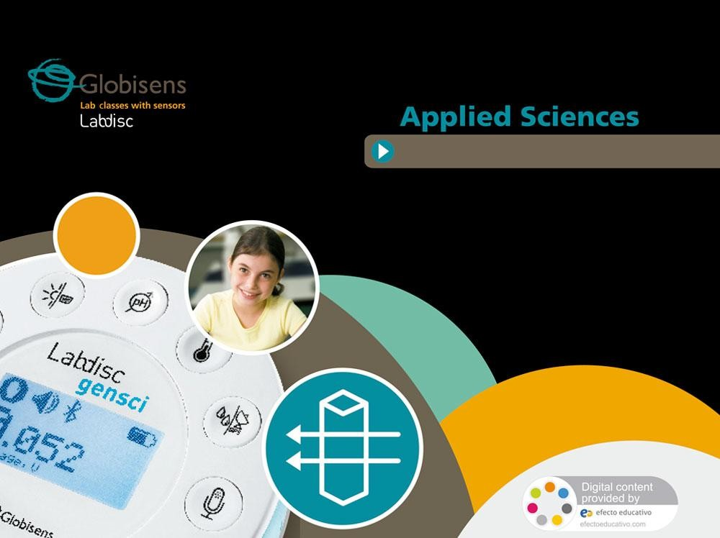

**Reflexo de mergulho do Mamífero**

Diminuição do rítmo cardíaco quando se mergulha em água fria para manter o calor do corpo

**Ciências Aplicada**

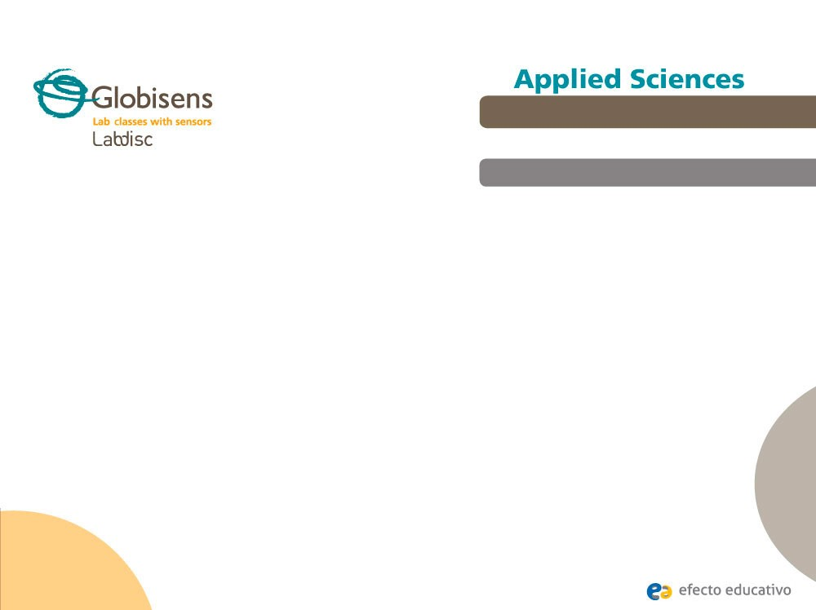

# Reflexo de mergulho do Mamífero

Diminuição do rítmo cardíaco quando se mergulha em água fria para manter o calor do corpo.

## Objetivo

### O objetivo desta atividade é confirmar a adaptação dos mamíferos, conhecida como "reflexo de mergulho", relativa à freqüência cardía-ca, temperatura da água e capacidade de prender a respiração. Além disso, uma hipótese será criada e testada usando os sensores externos de temperatura e freqüência cardíaca do Labidisc.

**Ciências Aplicada**

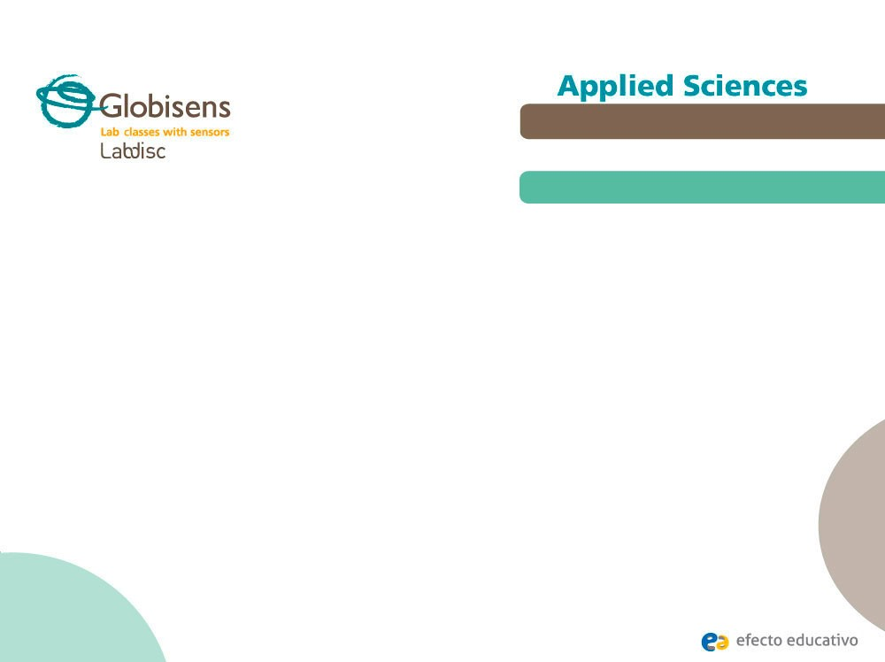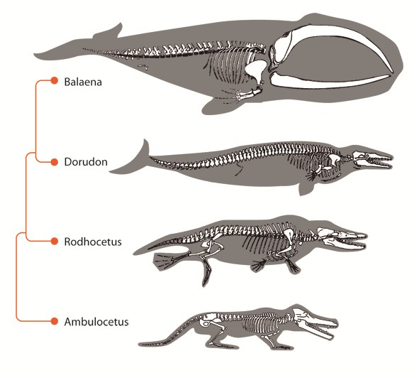

**Reflexo de mergulho do Mamífero**

Diminuição do rítmo cardíaco quando se mergulha em água fria para manter o calor do corpo.

## Introdução e teoria

Uma das questões mais interessantes da história evolutiva é a adaptação dos mamíferos marinhos, entre terrestre e animais aquáticos. De acordo com evidências paleontológicas ances-trais mamíferos terrestres voltaram ao mar cerca de 25 milhões de anos atrás, começando uma longa história de habitat aquático.

Muitos mamíferos terrestres atuais não são nadadores naturais, mas eles nadam e mergulham para sobreviver. Isto inclui os seres humanos que nadam por recreação e mergulham para encontrar produtos naturais rentáveis encontrados no fundo do mar. Mamíferos mergulhadores são incrivelmente adaptados tanto na estrutura como na função de sobreviver em ambiente aquático. Isso inclui o Reflexo de Mergulho do mamífero.

**Ciências Aplicada**



# Reflexo de mergulho do Mamífero

Diminuição do rítmo cardíaco quando se mergulha em água fria para manter o calor do corpo.

## Introdução e teoria

#### O que você sente quando está submerso em água fria? As sensações são diferentes

#### ou as mesmas quando você mergulha seus membros, seu rosto ou seu corpo todo?

**Que tipos de regulações você acha que seu corpo faz quando você mergulha?**

**Realize a experiência com sua classe e ao final da mesma você será capaz de responder à seguinte questão:**

#### Como nosso corpo responde quando estamos submersos na água?

**Ciências Aplicada**



**Reflexo de mergulho do Mamífero**

Diminuição do rítmo cardíaco quando se mergulha em água fria para manter o calor do corpo.

## Introdução e teoria

**Teoria**

O reflexo de mergulho em seres humanos é quantitativamente menos notado do que o observado em outros mamíferos naturais mergulhadores, tais como a foca. O reflexo de mergulho tem sido usado para indicar o resultado fisiológico dos vários mecanismos que ocorrem simultaneamente. Ele é produzido pela combinação da água ao tocar a face e a paralisação da respiração tanto voluntária como involuntária (reflexo). Em humanos, o reflexo de mergulho permite o corpo suportar um baixo nível de oxigênio e envolve duas mudanças principais: diminuição da frequência cardíaca de 10 a 30% (bradicardia) e redução do fluxo sanguíneo no membro com um aumento gradual da pressão arterial (vasoconstrição periférica).

**Ciências Aplicada**

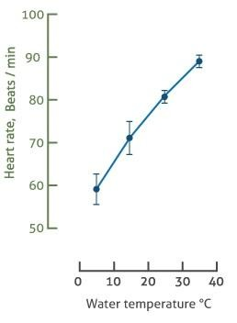

# Reflexo de mergulho do Mamífero

Diminuição do rítmo cardíaco quando se mergulha em água fria para manter o calor do corpo.

## Introdução e teoria

As mudanças fisiológicas salvam o sangue rico em oxigênio disponível para um pequeno sistema circulatório, incluindo pulmões, coração e cérebro, além disso, eles ajudam a manter a temperatura central do corpo na água fria.

O reflexo de mergulho em seres humanos pode ser modificado por diversos factores - mas os mais importantes são a temperatu-ra da água, tensão de oxigênio no sangue arterial e fatores emocionais.

**Ciências Aplicada**



# Reflexo de mergulho do Mamífero

Diminuição do rítmo cardíaco quando se mergulha em água fria para manter o calor do corpo.

## Introdução e teoria

Agora os alunos são motivados a apresentar uma hipótese e testá-la através de

uma experiência.

#### Se você mergulha seu rosto em água fria, como você espera que seu rítmo

#### cardíaco mude?

**Ciências Aplicada**

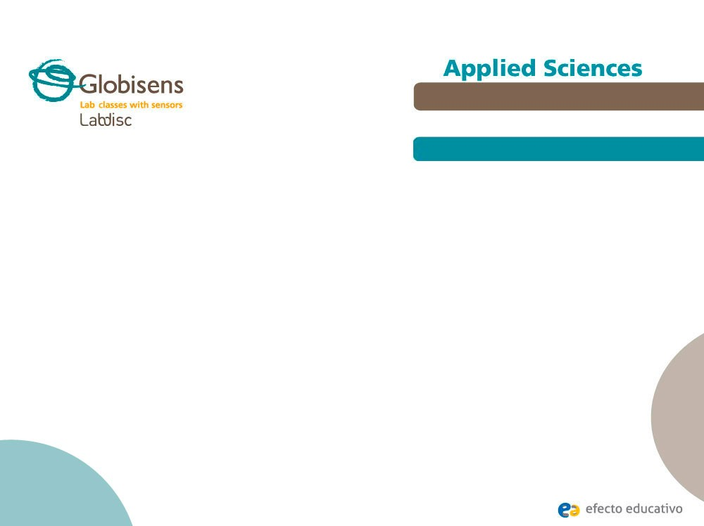

**Reflexo de mergulho do Mamífero**

Diminuição do rítmo cardíaco quando se mergulha em água fria para manter o calor do corpo.

## Descrição da Experiência

### Os alunos estudarão a variação do rítmo cardíaco em relação à prisão de suas respirações pelo máximo de tempo possível, enquanto mergulham seus rostos em água fria. Eles usarão os sensores externos de temperatura e frequência cardíaca para obter dados experimentais e analisarem os gráficos por meio do software GlobiLab.

**Ciências Aplicada**

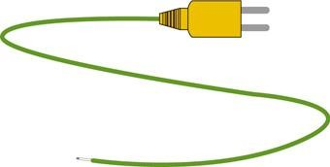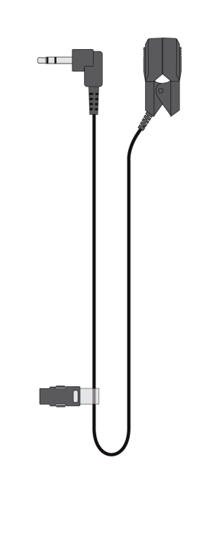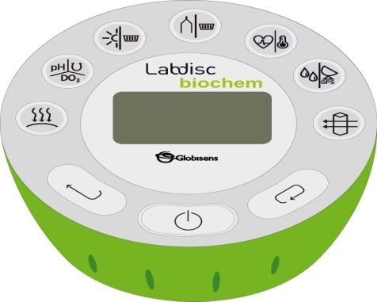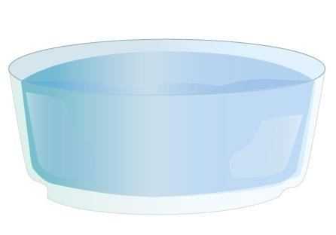

**Reflexo de mergulho do Mamífero**

Diminuição do rítmo cardíaco quando se mergulha em água fria para manter o calor do corpo.

## Recursos e materiais

Labdisc Biochem

Sensor de rítmo cardíaco Termopar

Vasilha de água gelada

**Ciências Aplicada**



# Reflexo de mergulho do Mamífero

Diminuição do rítmo cardíaco quando se mergulha em água fria para manter o calor do corpo.

## Usando o Labdisc

**Configuração do Labdisc**



Para efetuar as medições configure o Labdisc de acordo com os seguintes passos:

Inicie o software GlobiLab e ligue o Labdisc.



Clique no ícone Bluetooth no canto inferior direito da tela do GlobiLab. Selecione o Labdisc que está usando no momento. Ao ser reconhecido pelo software, o ícone mudará sua cor de cinza para azul . Se preferir a conexão USB siga as instruções anteriores clicando no ícone USB. Você verá a mesma mudança de cor quando o Labdisc for reconhecido .



**Ciências Aplicada**

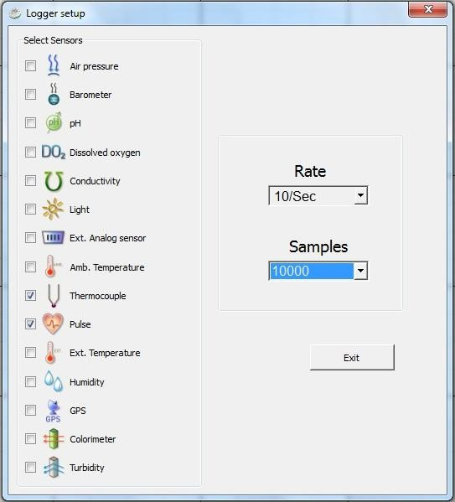

**Reflexo de mergulho do Mamífero**

Diminuição do rítmo cardíaco quando se mergulha em água fria para manter o calor do corpo.

## Usando o Labdisc

### Clique para configurar o Labdisc. Selecione colorímetro na janela “Logger Setup”. Digite “Manual” para e taxa de frequência.

**Ciências Aplicada**



**Reflexo de mergulho do Mamífero**

Diminuição do rítmo cardíaco quando se mergulha em água fria para manter o calor do corpo.

## Usando o Labdisc

### Ao terminar a configuração do sensor inicie as medições



clicando em .



Ao terminar as medições, pare o Labdisc clicando em .



**Ciências Aplicada**

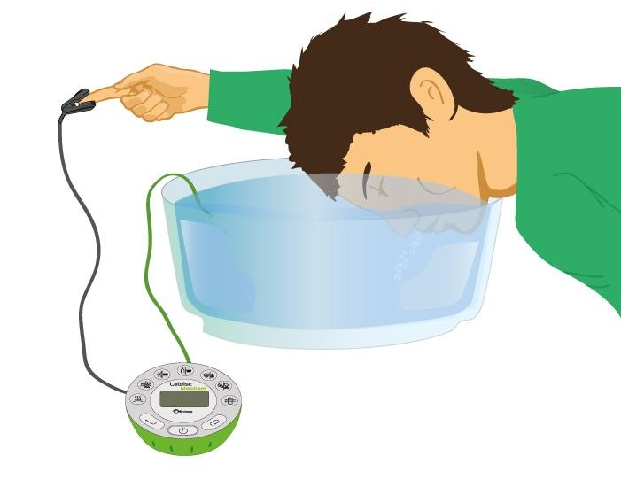

**Reflexo de mergulho do Mamífero**

Diminuição do rítmo cardíaco quando se mergulha em água fria para manter o calor do corpo.

## Experiência

### Conecte o grampo do sensor cardíaco em seu dedo ou na pele entre o polegar e o dedo indicador.

Inicie gravando a pulsação e temperatura da pele, depois ponha seu rosto na água com o sensor de temperatura e continue gravando.

**Ciências Aplicada**

**Mam ect**

Decreasin ing in cold water to

preserve body heat

**Experiment**

Connect the ear-clip to your finger or to the skin between your thumb and finger.

Start with recording pulse and skin temperature, then put your face in

the water with the temperature sensor and continue recording

*NOTE: Before starting the experiment measure the temperature of water. It should be below 16°C. You can cool the water using some ice cubes.*

Pour water in a large bowl. The size of the bowl should contain a head volume. Submerge your face completely into the water and hold your breath as long as you can.

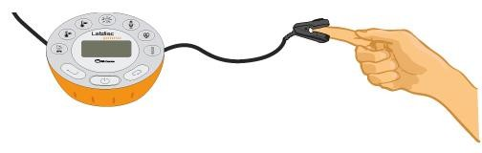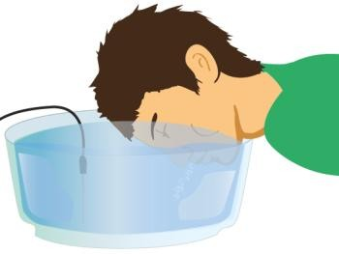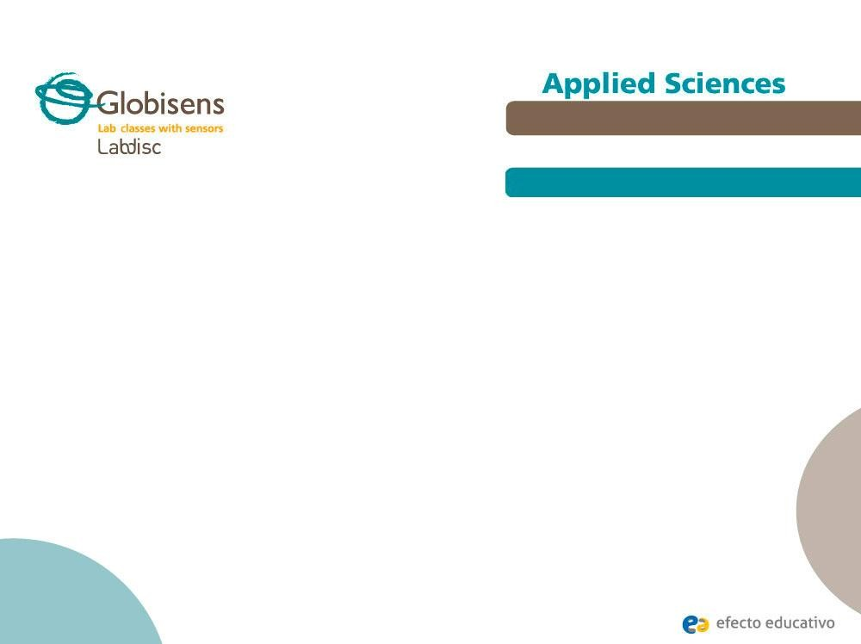

**Reflexo de mergulho do Mamífero**

Diminuição do rítmo cardíaco quando se mergulha em água fria para manter o calor do corpo.

## Experiência

*NOTA: Antes de iniciar a experiência meça a temperatura da água. Ela deve estar abaixo de 16°C. Você pode esfriar a água colocando, na mesma, alguns cubos de gelo.*

Despeje a água em uma tigela grande. O tamanho dela deve ser capaz de acomodar o volume de sua cabeça. Mergulhe seu rosto completamente na água e prenda a respiração tanto tempo quanto puder.

**Ciências Aplicada**



**Reflexo de mergulho do Mamífero**

Diminuição do rítmo cardíaco quando se mergulha em água fria para manter o calor do corpo.

## Resultados e análises



Clique na ferramenta no Menu do GlobiLab para anotar suas ações no gráfico.



Escolha dois pontos na curva de temperatura para mostrar os valores extremos através da experiência.

(



Pegue os valores mínimo e máximo da frequência cardíaca usando a ferramenta .

**Ciências Aplicada**



# Reflexo de mergulho do Mamífero

Diminuição do rítmo cardíaco quando se mergulha em água fria para manter o calor do corpo.

## Resultados e análises

#### Como os resultados se relacionam com a sua hipótese inicial? Explique.

**Qual foi a relação entre a frequência cardíaca e temperatura da água?**

O gráfico mostrou diferenças no comportamento da curva da frequência cardíaca

antes, durante e depois que seu rosto submergiu na água?

**Ciências Aplicada**

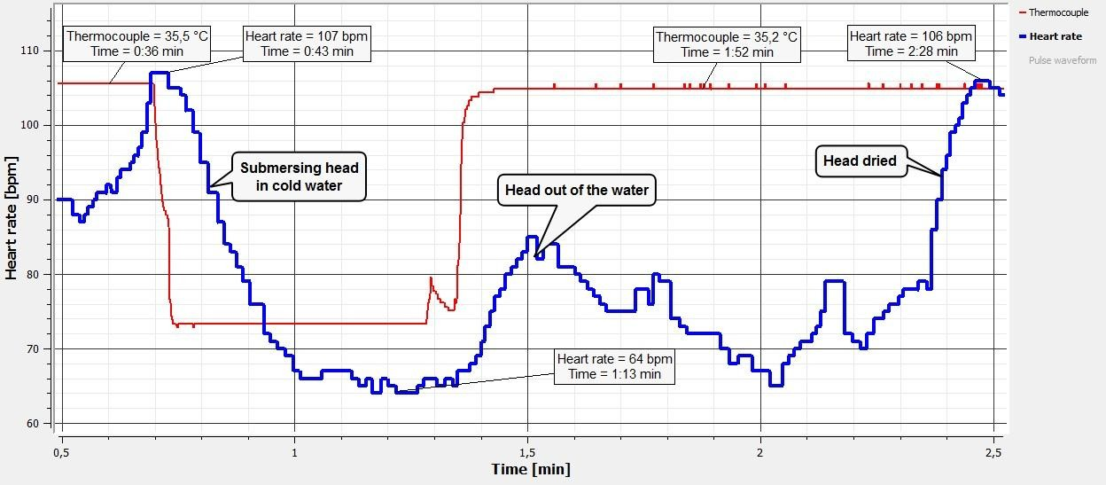

**Reflexo de mergulho do Mamífero**

Diminuição do rítmo cardíaco quando se mergulha em água fria para manter o calor do corpo.

## Resultados e análises

#### O gráfico abaixo deve ser similar ao que os alunos apresentarão:

**Ciências Aplicada**



**Reflexo de mergulho do Mamífero**

Diminuição do rítmo cardíaco quando se mergulha em água fria para manter o calor do corpo.

## Conclusão

#### Que variáveis se relacionam nessa experiência? Você esperava esse resultado?

Os alunos devem salientar que a frequência cardíaca e temperatura da água são variáveis correlacionadas. Eles poderiam se lembrar da teoria que a temperatura é um dos fatores preditores nessa condição de estresse.

#### Quais são os benefícios da diminuição da frequência cardíaca em condições de

#### submersão?

Os alunos podem mencionar que a diminuição da frequência cardíaca causa um menor consumo de oxigênio já que o músculo cardíaco trabalha com menor intensidade, no entanto, a resposta de mergulho permite que o corpo tolere um baixo nível de oxigênio porque diferentes mudanças fisiológicas são produzidas.

**Ciências Aplicada**



# Reflexo de mergulho do Mamífero

Diminuição do rítmo cardíaco quando se mergulha em água fria para manter o calor do corpo.

## Conclusão

#### Quais são os mecanismos fisiológicos que ocorrem durante o reflexo de mergulho humano?

Os estudantes devem lembrar-se da teoria e salientar que a economia de sangue rico em oxigênio disponível para os pulmões, coração, cérebro e manter a temperatura central do corpo em água fria, é o resultado da bradicardia, redução do fluxo sanguíneo do membro bem como vasoconstrição periférica. Essas mudan-ças fisiológicas trabalham em coordenação para alcançar a adaptação da imersão, em curto prazo.

**Ciências Aplicada**



# Reflexo de mergulho do Mamífero

Diminuição do rítmo cardíaco quando se mergulha em água fria para manter o calor do corpo.

## Atividades extras

#### O efeito colateral negativo o reflexo de mergulho mamífero tem?

A capacidade de realizar trabalho útil (por exemplo, escapar do perigo e salvar a si mesmo) diminui substâncialmente depois de 10 minutos após ter mergulhado uma vez que o corpo corta protetivamente, o fluxo sanguíneo para os músculos “não essenciais”.

**Qual é o fator mais importante para coordenar processos fisiológicos simultâ-**

**neos através do reflexo de mergulho? Averiguar.**

Os alunos devem responder que prendendo a respiração enquanto seus rostos estão submersos em água fria, produz-se uma diminuição da freqüência cardíaca e redução do fluxo sanguíneo no membro. Isto é devido a respostas parassimpáti-cas do sistema nervoso que regulam o rítmo cardíaco (isto é, controle da frequên-cia cardíaca) e pressão arterial por meio dos músculos relacionados.